Svenska profiler: Vem är de?
Victoria
Annika Sörenstam
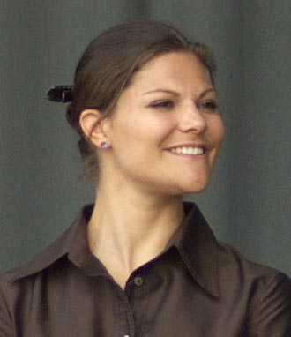
Hon är golfproffs med en lång karriär. Hon har bland annat vunnit mer än 70 segrar i LGPA. Totalt har hon tjänat mer än 20 miljoner dollar! I januari 2009 gav Sveriges kung, Carl XVI Gustaf, henne en medalj. Innan hon blev golfproffs växte hon upp i Stockholm. Hennes lillasyster spelar också golf.
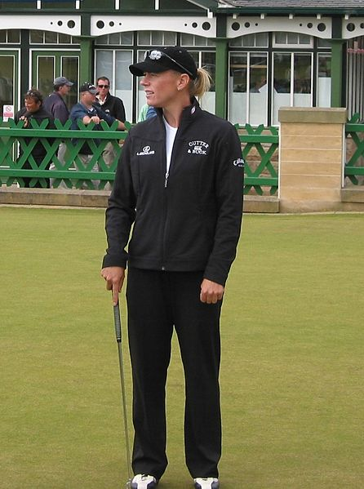

Foto: Mudforce

Han är en svensk politiker. Sedan 6 oktober 2006 är han också Sveriges statsminister och leder Sveriges regering. Statsministern bor och arbetar i Stockholm. Sveriges statsministers residens ligger i Sagerska palatset medan hans tjänsterum finns i Rosenbad. Han är gift med en politiker. De har en dotter och två söner. Dessutom har han två bröder. Han är partiledare.

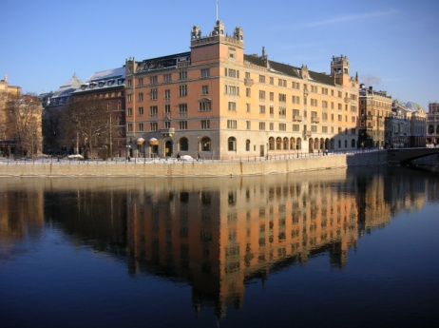
Foto: Martin Olsson
Han är fotbollsproffs. 2008 vann han italienska ligan med Inter efter att han också hade spelat i Malmö och i Ajax i Holland. Han har tröjnummer 10 i Sveriges landslag och har varit med i både EM och VM. Bara han har fått Guldbollen (ett fotbollspris) tre gånger. Han kommer från Malmö i södra Sverige. Hans föräldrar emigrerade till Sverige från Balkan. Hans familj består av hans sambo, två söner, mamma, pappa, tre systrar och två bröder. Nu spelar han för Barcelona i Spanien.

Hon är Sveriges kronprinsessa. Hon föddes 14 juli 1977 och blev kronprinsessa 1980 när Sverige ändrade från agnatisk till full kognatisk tronföljd. Hennes födelsedag är en flaggdag. Hon har två syskon (en lillebror och en lillasyster). Hon pluggade bl.a. vid Yale University och har praktiserat vid FN och Sveriges ambassad i Washington. Sedan 2009 är hon förlovad med en man från Sverige. Hennes pappa är Sveriges kung. Han har regerat sedan 1973. Hennes mamma är från Tyskland och kan sju språk. Hennes föräldrar träffade varandra vid Olympiska spelen 1972 och de gifte sig fyra år senare i Stockholm.
Foto: Holger Ellgard

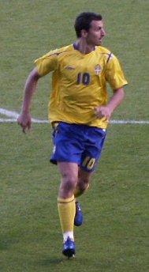
Zlatan

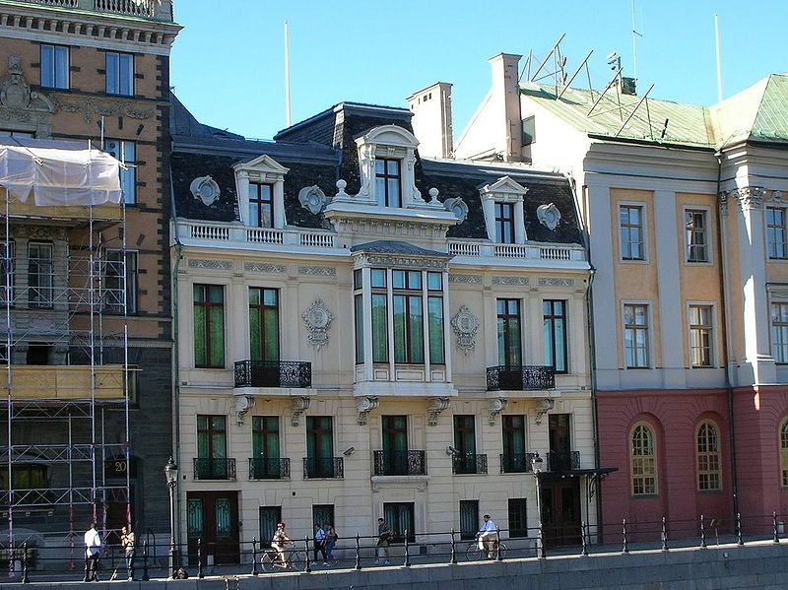

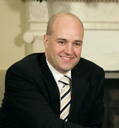
Fredrik Reinfeldt

Foto: Thrillh

Textarbete

Para ihop bilder med texter på s. 1. Markera varje bild med ett namn.

- Victoria (Bernadotte)
- Zlatan (Ibrahimovic)
- Fredrik Reinfeldt
- Annika Sörenstam

Läsförståelse

Vem är inte gift? (a) Fredrik Reinfeldt (b) Zlatan (c) Victoria (d) Annika Sörenstam

Vem är sportstjärna? (a) Fredrik Reinfeldt (b) Zlatan (c) Victoria (d) Annika Sörenstam

Vem bor inte i Sverige? (a) Fredrik Reinfeldt (b) Zlatan (c) Victoria (d) Annika Sörenstam

Vem har politisk makt (power)? (a) Fredrik Reinfeldt (b) Victoria

Hur många syskon har Zlatan? (a) tre (b) fyra (c) fem (d) sex

Vem har ärvt (inherited) en jobbtitel? (a) Fredrik Reinfeldt (b) Victoria

Partnerarbete: diktering

Arbeta i par. Diktera en text per person. Stava (spell) ord när det blir problem.

Profilbeskrivning: Björk – popartist från Island

Vad vet ni om Björk (familj, diskografi, filmkarriär, osv.)? Spåna (brainstorm) i grupper, sök på webben. Skriv in information nedan i punktform. Rapportera till klassen.
t.ex.

- från Island
- sju soloskivor
- första skiva vid 11 års ålder
- har två barn
- skådespelare i 5 filmer
- har gjort 33 musikvideor
- gift med en amerikansk konstnär

Ord och grammatik

Grammatik: komplettera presens och perfekt med textinformation från s. 1

Observera och analysera
 | Klass 1 | Klass 2a | Klass 2b  (-p,-t,-k,-s) |  | Starka  (vokalskifte) | Klass 3  (kortverb) | Oreg.
infinitiv | -a (fråga, stänga, tänka, vinna) |  |  |  |  | Ø (bo) | a  u  t  o  m  a  t  i  s  e  r  a
imperativ | (fråga) | Ø (stäng, tänk, vinn) |  |  |  | Ø (bo) | a  u  t  o  m  a  t  i  s  e  r  a
presens | frågar | stänger, tänker, vinner |  |  |  | bor | a  u  t  o  m  a  t  i  s  e  r  a
preteritum | frågade | stängde | tänkte | -VOKAL- |  | bodde | a  u  t  o  m  a  t  i  s  e  r  a
perfekt  (supinum) | frågat | stängt, tänkt |  | vunnit |  | bott | a  u  t  o  m  a  t  i  s  e  r  a
- 3 verbklasser har –er i presens: 2a, 2b och starka
- Starka verb alternerar en ____vokal___ i INF/IMP/PRES—PRET—SUPIN.
- Starka verb har ___-it___ som suffix i supinum (perfekt: har + supinum).
- Starka verb har samma vokal i presens, infinitiv och imperativ
- Klass 1 reducerar man ofta i tal Han frågar vad du frågade.
- Två av tio vokalkedjor (vowel chains) för starka verb är i – e – i och i – a- u.

Grammatik: från preteritum, forma nya verb i all tempus*
Betydelse  (ordbok!) | infinitiv | imperativ | presens | preteritum | har/hade + supinum
happen | hända | händ | händer | hände | hänt
email | mejla | mejla | mejlar | mejlade | mejlat
help | hjälpa | hjälp | hjälper | hjälpte | hjälpt
write | skriva | skriv | skriver | skrev* ^{i-e-i} | skrivit
run | springa | spring | springer | sprang ^{i-a-u} | sprungit
search | söka | sök | söker | sökte | sökt
depend | bero | bero | beror | berodde | berott
become | bli(va) | bli(v) | blir | blev* ^{i-e-i} | blivit
begin | börja | börja | börjar | började | börjat
win | vinna | vinn | vinner | vann* ^{i-a-u} | vunnit
* överkurs: imperativ är tekniskt ett modus (inte tempus)

Diskutera: funktion av presens, perfekt och preteritum
- När använder (use) man preteritum? I t.ex. vilka situationer eller funktioner?
- Vad markerar perfekt? Vilka funktioner har imperativ?
- När använder man presens? Hur säger man I am speaking?

Tidsord återspeglar (reflect) ofta tempus. Para ihop tempus med tidsord.
då (then)
nu (now)
i går (yesterday)
i morgon (tomorrow)
i dag (today)
årtal (t.ex. 2007)
sedan … (since …)
varje (each) {dag, månad, år}

Automatisera oregelbundna verb med mixformer, t.ex.

infinitiv | imperativ | presens | preteritum | perfekt
vara  ligga | va  ligg | är  ligger | var  låg | har varit  har legat
säga | säg | säger | sa | har sagt
ha | ha | har | hade | har haft
komma | kom | kommer | kom | har kommit
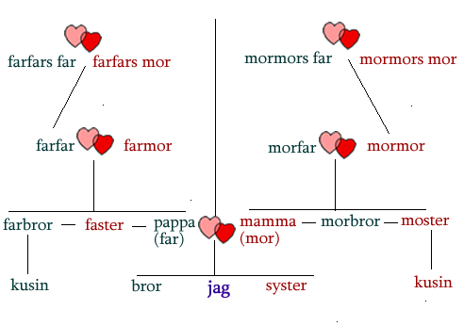

Släktord

Mer släktord
svåger
svägerska
svärmor
halvsyskon
styvfar/
plastpappa*
* = informellt

bror/syster + jag = syskon Min syster och min bror är mina syskon.
man <> fru Hon/han har en man. Han/hon har en fru.
flickvän <> pojkvän En flick- el. pojkvän har en partner men är inte man/fru.
föräldrar <> barn Pappa och mamma är föräldrar. De har barn.
son <> dotter Mammas och pappas dotter är en flicka.
Mammas och pappas son är en pojke.
morföräldrar/farföräldrar <> barnbarn Mammas föräldrar är morföräldrar (pappas är farföräldrar)
farfars far = farfarsfar, morfars mor = morfarsmor, mormorsmor = mormors mor, etc.

Studieämnen: para ihop ord och fraser med bilder (pictures).

arkitektur konst historia konsthistoria arkeologi
civilingenjörsutbildning (program) juridik matematik (“matte”) medicin fysik kemi litteraturvetenskap läkarutbildning biologi bibliotekarieutbildning

arkitektur konst historia, arkeologi civilingenjörsutbildning läkarutbildning, medicin

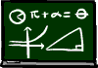
juridik matematik kemi litteraturvetenskap
Mer ämnen: språkvetenskap, sociologi, psykologi, antropologi, datavetenskap, filosofi, lantbruk, veterinärutbildningen, geologi, landskapsarkitektur, statsvetenskap, o.s.v. (etc).

Diskutera: Vad kan man {studera, läsa, plugga} på ditt universitet?

A/B partnerarbete: kronprinsessans familjeträd

Victorias familjeträd (A)
mormor
Sibylla
farfar
far

Silvia
Walther
syster
Victoria
Carl Philip

fästman

Eva
svärfar

Victorias familjeträd (B)
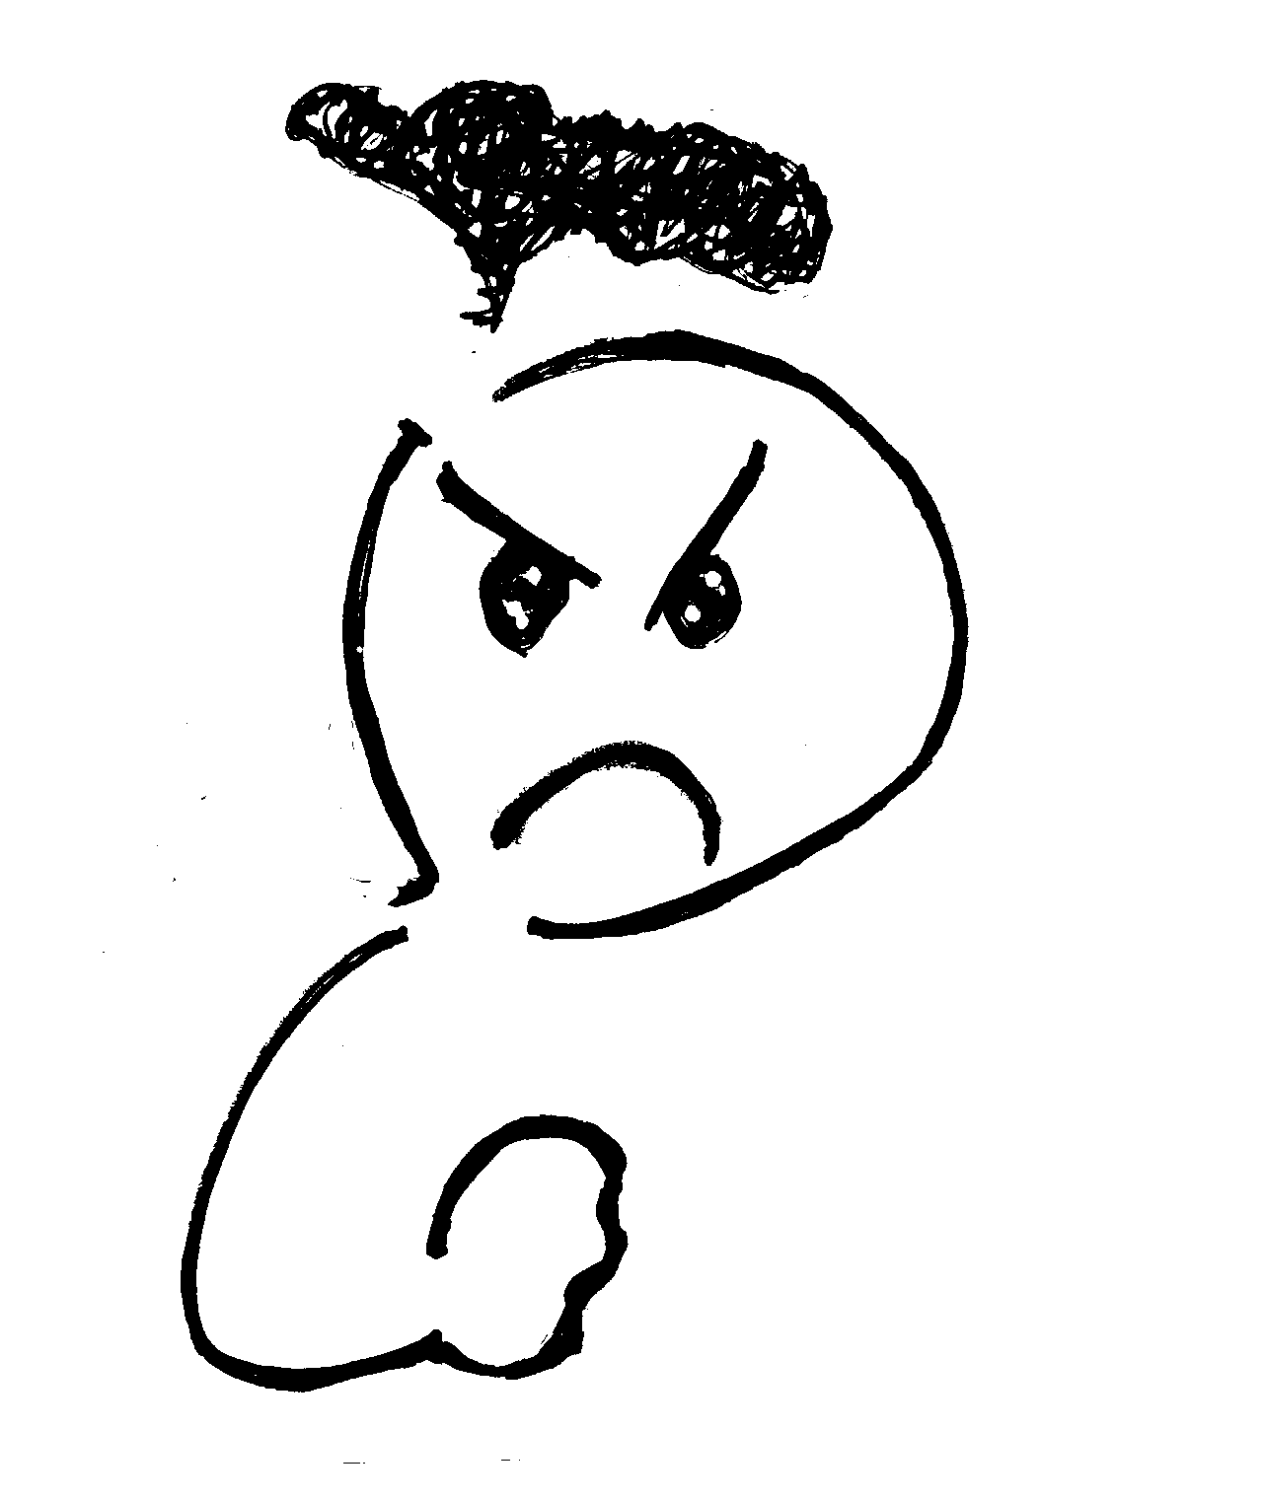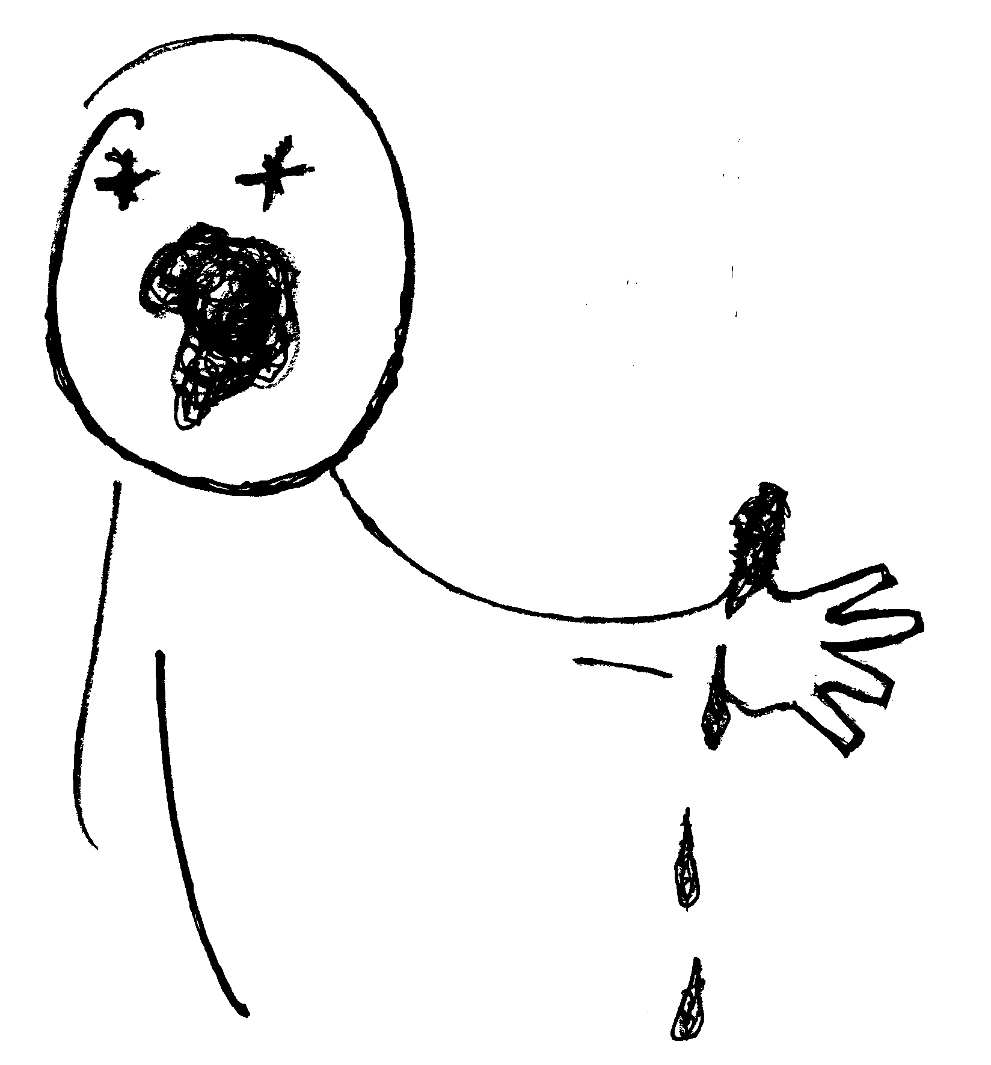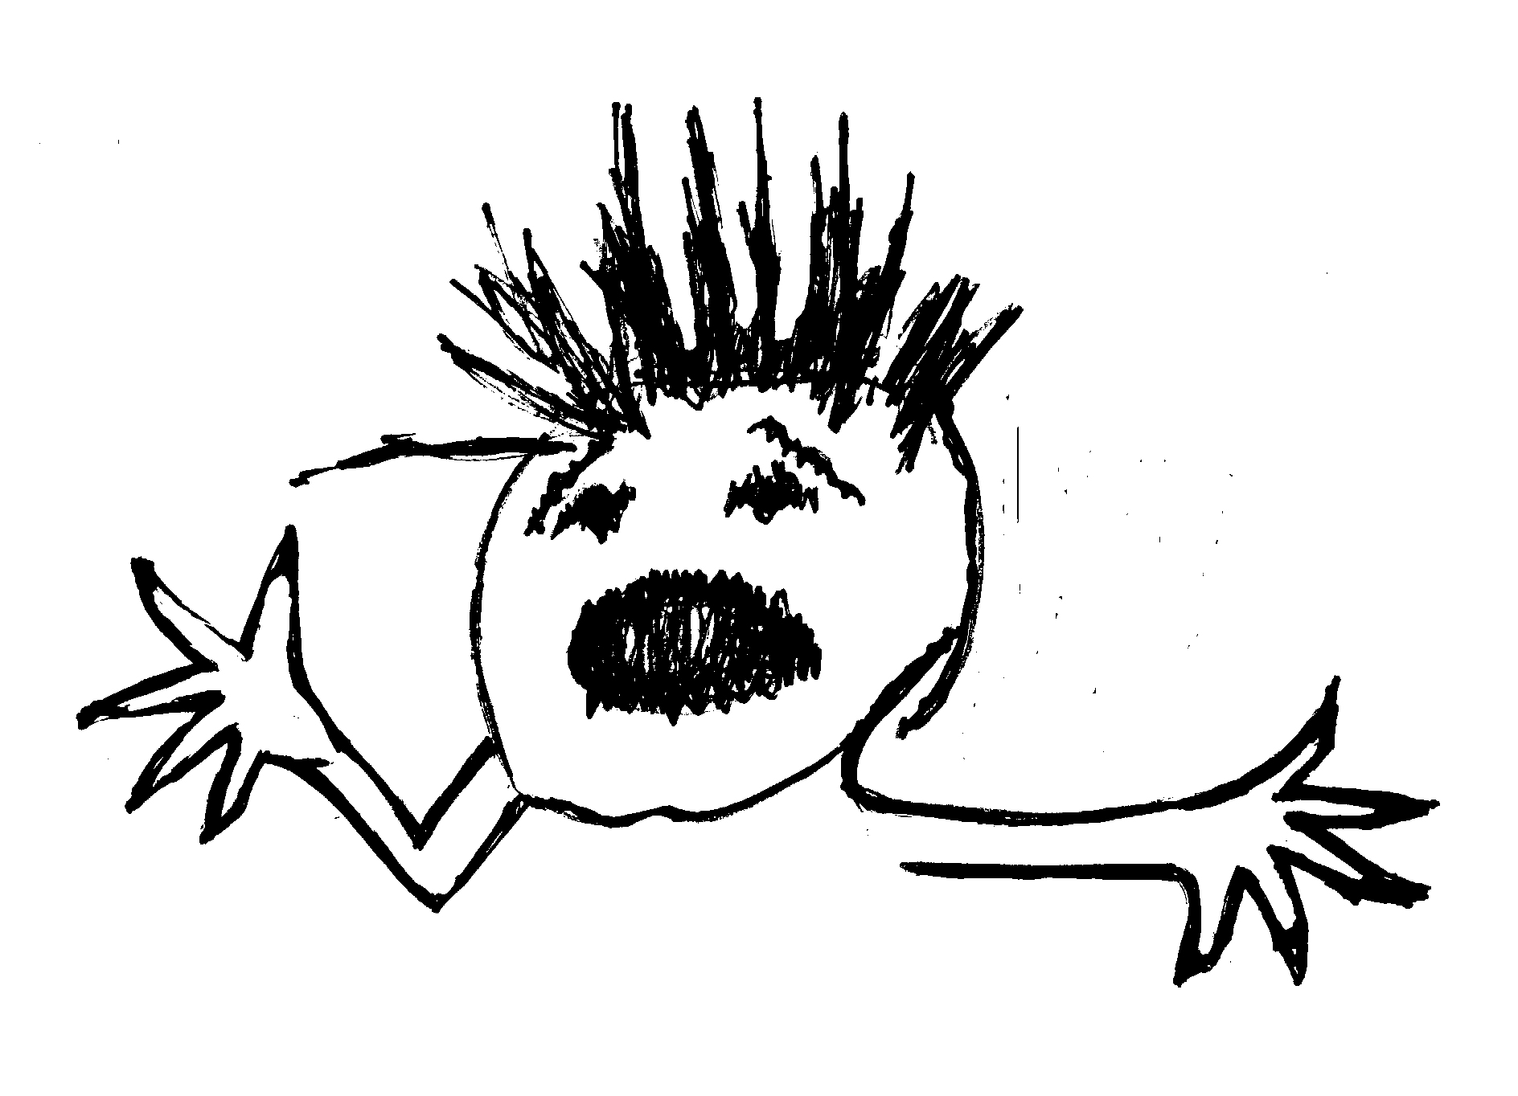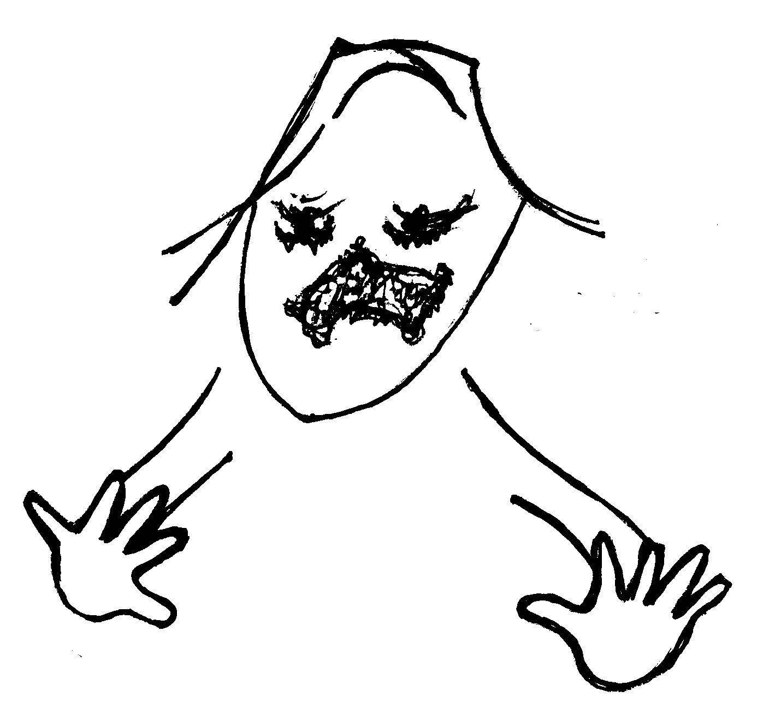
Usch!
Oj!
Aj!
Hu!
Fan!
Alice
farmor
Gustaf Adolf

Carl XVI Gustaf

mor
morfar
Madeleine
Victoria
bror

Daniel

svärmor
Olle
är arg har ont är rädd är förvånad känner äckel
Teckningar av Christina Alm-Arvius

Interjektioner: para ihop en negativ interjektion med en bild och en känsla.
Oj! Aj! Fan! Hu! Usch!
En interjektion kan uttrycka känslor (express emotions)...
Diskutera med klassen: Vilka positiva interjektioner finns det? (det finns = there is/are)

Partnerarbete: förbered (prepare) en minidialog med tre interjektioner. Spela teater för klassen.

Schema för huvudsats* (main clause) * Baserat på Gunlög Josefssons modell, bearbetad från Platzack (Josefsson, 2001:151-152)
- Konjunktioner är: och, eller, men (kontrastiv: but), så (konklusiv), för (explanativ: since). De finns mellan 2 huvudsatser
- Satsadverbial är t.ex. inte, alltid, aldrig (never), ofta, sällan (seldom), tyvärr (unfortunately), bara (only), gärna
- A1, N2, A2 kan ha >1 komponent
- Överkurs: objektspronomen finns ibland mellan V2-N1 eller N1-A1 för retorisk funktion

Samma schema för bisats* (subclause)
BIFF-regel för bisats: i Bisats kommer Inte Före Finita verbet
att är både en frekvent subjunktion (that) och ett infinitiv-märke (to). Som infinitivmärke uttalar man att som [å].
Variation:
- I bisats kan man skippa hjälpverb-ha och ibland att-subjunktion.
- I bisats kan man skippa som om det markerar ett objekt.
- En subjunktion markerar bisats. Syntax i bisats följer (follows) BIFF..
- En bisats finns i en huvudsats som fundament eller som N2 eller A2, etc.
- En relativsats förekommer efter en antecedent. OBS! att ≠ som på svenska!
- Överkurs: därför att-bisats och också är inte fundament

Grammatik: ordna lätta meningar
läser/jag/svenska/. gillar/han/!/isländsk musik/
Jag läser svenska.
från/Florida/?/kommer/du ett barn/och/äter/dricker/mjölk/en macka
Kommer du från Florida? Ett barn äter en macka och dricker mjölk.

Grammatik: ordna svårare meningar

I dag/jag/inte/har/bakat/bröd

I dag har jag inte bakat bröd.

Kungen/varje år/också/reser/utomlands

Kungen reser också utomlands varje år.

Som barn/min lärare/i Sverige/ bodde

Som barn bodde min lärare i Sverige.

Eftersom jag inte hade tid/läste/inte/jag/tidningen/

Eftersom jag inte hade tid läste jag inte tidningen.

Jag/håller/dig/med (partikelverb: hålla med – agree)

Jag håller med dig.

När vi var små/trodde/på troll/vi

När vi var små trodde vi på troll.

Grammatik: skriv en logisk subjunktion

Annika Sörenstam har spelat golf så bra ____att_____ hon har blivit mycket rik (rich).

Fredrik Reinfeldt bor i Sagerska palatset __därför att___ han är Sveriges statsminister.

Victoria blir statsöverhuvud (head of state) efter Kung Carl XVI Gustav ____eftersom____ hon är kronprinsessa.

Återberätta (retell) huvudinformation från en text på s. 1 med Det står att…
t.ex. Det står att... Zlatan är en berömd svensk fotbollsproffs som spelar för Barcelona nu. Han kommer från Malmö och har två söner. Han är den enda personen som har fått Gulbollen tre gånger.

Ord: para ihop ett presensverb med komplement med en bild

bakar bröd läser böcker läser tidningen åker segelbåt
åker cykel lagar mat tittar på TV lyssnar på musik går en promenad reser utomlands surfar på nätet (Internet) gör hemläxor dansar tango

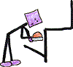 _ 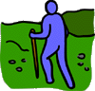 

bakar bröd lagar mat går en promenad lyssnar på musik
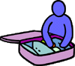
läser tidningen dansar tango reser utomlands surfar på nätet
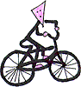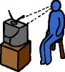

läser böcker åker cykel åker segelbåt tittar på TV gör hemläxor

Partnerarbete: satsadverbial för frekvens

aldrig ----- sällan ----- ibland ----- ofta ----- {alltid, dagligen}

Hur ofta åker du buss?
Jag åker dagligen buss till universitetet.

Lek (game): charader med verb och objekt

Fråga klasskompisarna

Finns det någon (someone) i din klass som…

kommer från Minnesota ____________________
har ett extrajobb ____________________
gillar (likes) teater ____________________
läser (reads) fornnordiska (Old Norse) ____________________
talar spanska eller tyska ____________________
kommer från västkusten (West coast) ____________________
läser till ingenjör ____________________
har tagit (taken) en kurs i språkvetenskap ____________________
kan programmera (program computers) ____________________
är tvilling (twin) ____________________
vill (wants to) studera i Sverige ____________________
har familj i Sverige ___________________
har besökt (visited) Skandinavien ___________________
har födelsedag (birthday) i mars eller maj ___________________
är intresserad av (interested in) vikingar ___________________
vill (wants to) läsa medicin ___________________

Portföljuppgift modul 2: familjeträd

Format: 1-2 sidor i Word el. Open Office, 12 i typsnitt (font), dubbelt radavstånd

A. Gör ett familjeträd i valfritt, kreativt format t.ex. med bilder om exempelvis

- Danmarks eller Norges kungahus
- din familj
- familjen Wallenberg
- Odens familj (från nordisk mytologi)
- en historisk familj (t.ex. Kung Gustav Vasas släkt)
- eller någon annan familj

B. Presentera familjeträdet i 5-8 meningar (sentences) med familjeord.

Webbarbete

Jobba med en webbordbok.

Para ihop familjeord med beskrivningar (descriptions). Asterisk (*) markerar ovanliga (unusual) ord med komisk ton. Mambo är också en dans. Delsbo är också en stad.
_E_ sambo A. person som bor hemma hos mamma
_D_ enbo* B. person som har en partner men bor ensam (alone)
_A_ mambo C. person som bor hos en kompis (friend)
_B_ särbo D. person som bor ensam
_C_ kombo* E. person som bor med personens partner utan att gifta sig
_F_ delsbo* F. person som bor med personens partner bara ibland

Sök (search for) familjeinformation och statistik om ett land i Norden på WWW

Hur många barn har man i genomsnitt?
(För Sverige, se t.ex. http://www.pubkat.scb.se/Pages/PressRelease____264551.aspx)

1,91 barn per kvinna Källa: Statistiska centralbyrån
Vilket pojknamn och vilket flicknamn är vanligast (most common)?
(För Sverige, se t.ex. http://www.scb.se/Pages/Product____30895.aspx)
Lucas och Maja var de vanligaste 2008 Källa: Statistiska centralbyrån
Vilket efternamn är vanligast?
(För Sverige, se t.ex. http://www.scb.se/Pages/TableAndChart____31063.aspx)
Johansson är det vanligaste efternamnet. Källa: Statistiska centralbyrån
Får homosexuella par gifta sig eller adoptera? Gör ditt bästa (do your best) och sök!
Homosexuella par får gifta sig sedan maj 2009 och de får också adoptera.
Källa: Wikipedia
Vad vet du om antalet (number of) par som är gifta, sambo eller skilda? Gör ditt bästa och sök!
……………………………………………………………………… Källa: …………………………………

Utforska en aktuell, berömd skandinavisk person på nätet
t.ex.

Förnamn | Malin
Efternamn | Åkerman
Ålder | 31
Längd (i m. eller cm.) | 1,71 m
Födelsedag | 12 maj 1978
Födelseort (birth place) | Stockholm
Nylig (recent) aktvitet | några filmer: Watchmen, The Couple’s Retreat, 27 dresses

Skrivövning

Mejla din aktuella skandinaviska person
Till: Malin Åkerman

Från: Lucas Johansson

Ämne: Hej!

Kopia: Cissi

t.ex.
Var kreativ! Skriv minst (at least) två frågor. Hälsa (greet) också.
Hej Malin!

Jag har tittat på några av dina filmer och jag tror att du är en jättebra skådespelerska! Min favorit är Watchmen. Det var kul att se du kämpa mot skurkarna! Behövde du träna mycket innan filmen?
Vad heter filmerna som du arbetar på just nu? Jag ska visst titta på dem. Jag älskar att gå på bio. Tycker du om att titta på dina egna filmer? Jag gillar inte att höra min egen röst på inspelningar. Har du samma problem? Vi hörs!

Vanliga hälsingar,

Lucas Johansson

Skyltar i Sverige

Caféskylt
Ordlista:
brickan the tray B: platta med glas, disk, etc.
disk dirty dishes E: bestick, tallrikar, glas
diskstället the dishtray holder B: man ställer disk där
fåglar birds E: svanar, duvor, pingviner, etc.
ekorrar squirrels B: djur med stor svans som äter nötter (pl.)
medhavd brought B: som man har med
matsäck picnic food B: mat på t.ex. picknick
området the area S: regionen

a. Markera tre verb i imperativ. Är texten artig (polite) eller oartig? Motivera ditt svar!
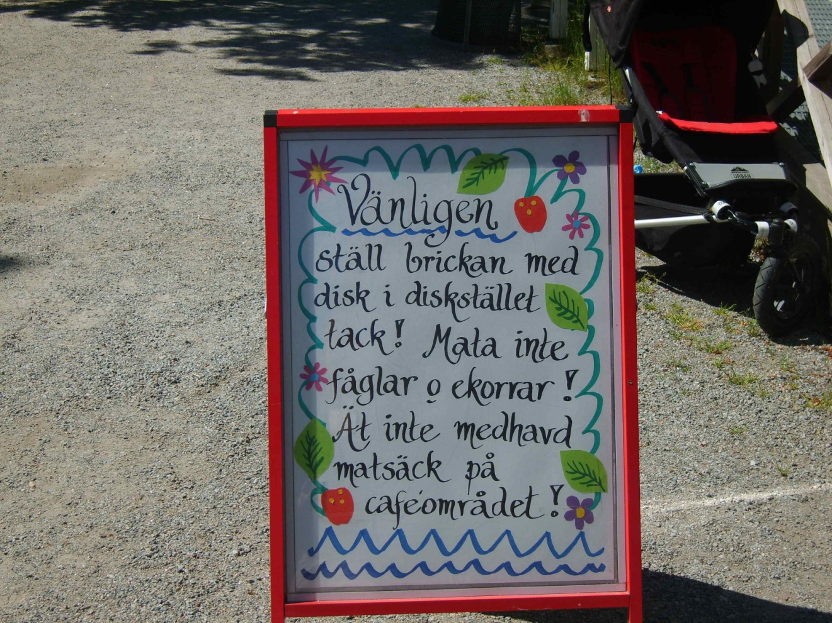

b. Vad är preteritum för alla tre verb? (Sök i Lexin.) Skriv också alla verbformer.
IMPERATIV PRESENS PRETERTIUM SUPINUM
ställ ställer ställde ställt

mata matar matade matat
ät äter åt ätit

Parkeringsskylt
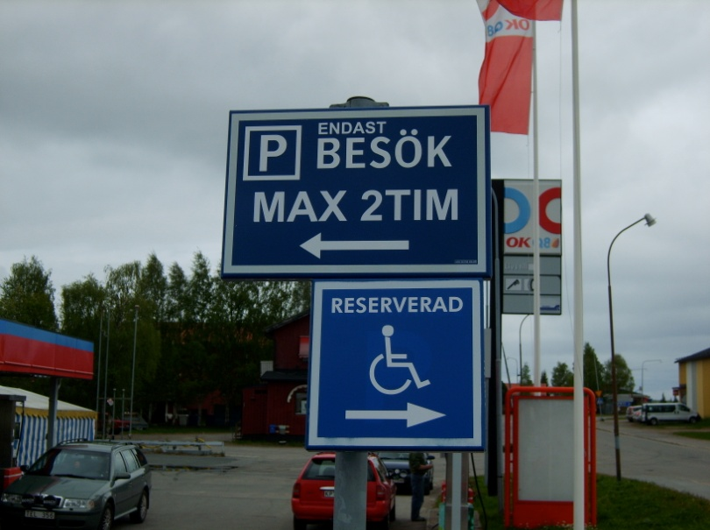

Får alla parkera till vänster? JA NEJ
Hur länge är maxtiden? __120__min.

Skylt på danska från en färja (ferry) mellan Sverige och Danmark
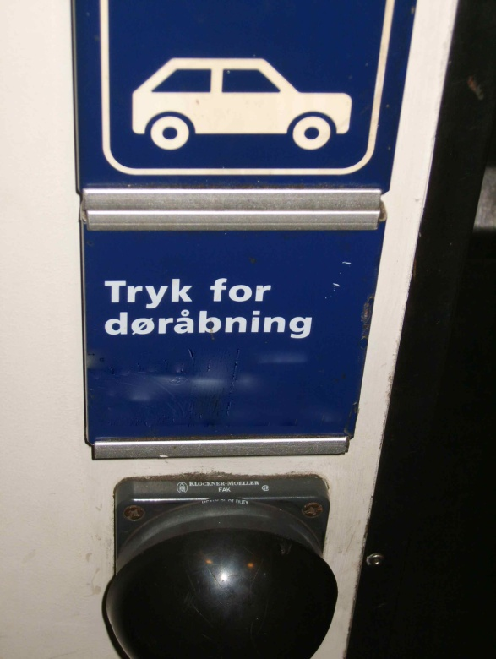

Svenska, norska och danska är lika (similar).
Med svenska förstår (understand) man ofta
danska och norska när man läser eller lyssnar.
Det går ofta att skriva eller tala på svenska med personer som talar danska eller norska. Ord och grammatik är relativt lika medan stavning (spelling) och uttal är ganska olika.

Fotodiskussion i grupp:
Vad ska man göra, tror ni?
OBS! åbning är öppning på svenska

Hur skriver man samma sak på svenska?
Tryck för dörröppning
Använd gärna en webbordbok.
Danska har æ för ä. Vilken bokstav har det för ö?
Ø
Vilka specialbokstäver har norska och isländska?
Norska har Æ, Ø och isländksa har Á, Ð, É, Í, Ó, Ú, Ý, Þ och Æ.

Sammanfattning: läsning i A Concise Swedish Grammar för modul 2
9.1, 9.3-9.10 Verbkonjugering
5.3 Man-pronomrn
4.6 ”Fronting”
7.1-7.5 Komplexa meningar
6.4 Imperativ
6.7 Satsadverbial
9.17 Partikelverb
5.4 Ordfölj i satser med pronomen
8.15-8.17 Stavning med dubbla konsonanter, m och n, versaler och gemener

Mer information
 Annika Sörenstams officiella hemsida: http://www.annikasorenstam.com
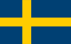 Regeringens officiella hemsida:
http://www.regeringen.se
Zlatans mål på YouTube®: http://youtube.com
Hovets (royal court’s) hemsida: http://www.royalcourt.se

Diagnostiskt test (50 poäng)

A. Läsförståelse: Är det sant eller falskt? (4 x 1 = 4 poäng)
Läs en grafik på http://www.svd.se/nyheter/inrikes/artikel_3625407.svd (inte artikel, utan bara diagram och rubrik). Stryk under ditt svar. OBS! mer … än …. betyder more … than ….

Exempel: Källan heter http://www.svd.se. JA NEJ
Man intervjuade ca. hundra personer. JA NEJ
Femtio procent säger ja till vaccinet. JA NEJ
Majoriteten av kvinnor vill ha vaccin. JA NEJ
Mer män än kvinnor vet inte om de vaccinerar sig. JA NEJ

B. Stryk över ett ord som är fel. (5 x 1 = 5 poäng)
studieämnen | frekvens | släktord | tidsord | fritidsaktiviteter
psykologi  matte  landslag  konsthistoria  litteraturvetenskap | aldrig  också  ofta  alltid  ibland | ett barnbarn  en svägerska  ett syskon  en partiledare  en farbror | i går  i morgon  nu  varje månad  finns | går en promenad  lyssnar på musik  tittar på teve  surfar på nätet  regerar ett land

C. Svara kortfattat på frågor om skandinavisk realia. (2 x 1 = 2 poäng)
Skriv två saker som du vet om Björk. t.ex.
- två barn
- från Island
Vad är danska bokstäver för Ä och Ö?
- Æ
- Ø

D. Para ihop frågor och svar (8 x 1 = 8 poäng)
1_D_ -Är prinsessan Madeleine gift? A. – Reinfeldt som är statsminister.
2_C_ -Blir Carl Philip kung en dag? B. – Ja, den som ligger i Washington.
3_E_ -Vilket land vinner på lördag? C. – Nej, men hans syster blir drottning.
4_A_ -Vem bor i Sagerska palatset? D. – Nej, hon är förlovad.
5_B_-Arbetar de på en svensk ambassad? E. – Sverige, för Danmark har inte Zlatan!
6_G_-När är Victorias födelsedag? F. – Ja, min familj kommer från Reykjavik.
7_F_-Växte du upp på Island? G. – Den fjortonde juli.
8_H_-Kan du säga det en gång till? H. – Ja, jag säger att jag sa ”aj!” när jag fick
en golfboll på foten.

E. Para ihop kulturella familjeord med beskrivningar (descriptions) (3 x 1 = 3 poäng)
1__C_. sambo A. person som bor hemma hos mamma
2__B_. särbo B. person som har en partner men bor ensam
3__A_.mambo C. person som bor med personens partner utan att gifta sig

F. Skriv en logisk mening. (4 x 2 = 8 poäng)
Exempel: /statsminister/Fredrik Reinfeldt/heter/Sveriges/. Sveriges statsminister heter Fredrik Reinfeldt.
1. från/Tyskland/du/Italien/är/?/eller
Är du från Italien eller Tyskland?
2. ./hon/på/läser/universitetet/kemi/
Hon läser kemi på universitetet.
3. i/och/bor/Zlatan/Sörenstam/inte/Sverige/.
Zlatan bor i Sörenstam och inte i Sverige.
4. därför att/!/inte/äter/han/”usch”/Lucas/säger/fisk/
Lucas säger ”usch” därför att han inte äter fisk!

G. Skriv din information i tabellen. (7 x 1 = 7 poäng) t.ex
Förnamn | Lucas
Efternamn | Johansson
Ålder | 20
Längd (i cm) | 180 cm
Språk | svenska, engelska
Födelsedag | 14 maj 1989
Födelseort | Ithaca, NY

H. Analysera Harry Potters familjeträd. (8 x 1 = 8 poäng)

Petunia är Harrys moster
Harrys farmor & farfar heter Mr. och Mrs. Potter
Vernon är Lilys svåger.
Mrs. Evans är Dudleys mormor.
Lily är James fru och James är Lilys man
Lily och James är Harrys föräldrar.
Hur många barnbarn har Mr. Evans? två
Har Harry en farbror eller faster? nej.

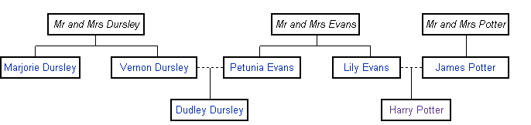

I. Skriv fem verb i infinitiv, imperativ, presens, och supinum. (5 x 1 = 5 poäng)
Skriv också vad verbet betyder på engelska. Ignorera tre verb.
betyder | infinitiv | imperativ | presens | preteritum | supinum
Be | vara | var! | är | var | varit
govern | regera | regera | regerar | regerade | regerat
marry | gifta | gift | gifter | gifte (sig) | gift
believe | tro | tro | tror | trodde | trott
call | ringa | ring | ringer | ringde | ringt
have | ha | ha | har | hade | haft

